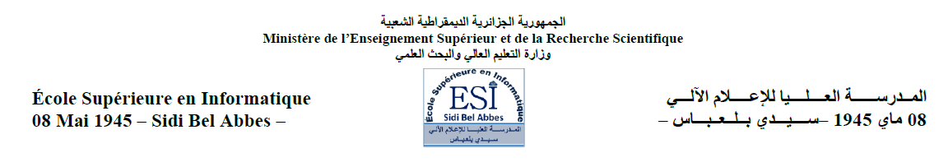

Rapport Gestion du projet

Projet Pluridisciplinaire

Conception et réalisation d’une application web e-commerce

Encadreur :

* Mme KLOUCHE Badia

Equipe du développement :

* AHRES Fatima
* HABIB Leila
* HATHOUT Fatna
* KOUADRI AICHOUCH Rania
* LOURAGHI Aicha
* TAIEB BRAHIM Nafissa

Table des matières

1. Liste des figures 2
2. Introduction 3
3. Méthode Scrum 3

• Product Owner : 3

• SCRUM Master: 3

• SCRUM Team: 3

IV.1. Backlog du produit : 4

IV.2. Sprints : 5

1. Diagrammes des travaux / résponsabilités 6

IV.1. Diagramme OBS : 6

IV.2. Diagramme WBS 6

1. Planification du projet 7

V.1. Diagramme de Pert : 8

V.2. Diagramme de Gantt : 8

1. Gestion Des Risques 9
2. Compte rendu des reunions 11
3. Graphe du morale 19
4. Conclusion 22

# Liste des figures

|  |  |
| --- | --- |
| Page | Contenu |
| 5 | Figure 1 : Sprints |
| 6 | Figure 2 : Diagramme OBS |
| 7 | Figure 3 : Diagramme WBS |
| 8 | Figure 4 : Diagramme de Pert |
| 9 | Figure 5 : Diagramme de Gantt |

# Introduction

La gestion de projet ou management de projet est l'ensemble des activités visant à organiser le bon déroulement d’un projet et à en atteindre les objectifs. Elle consiste à appliquer les méthodes, techniques, et outils de gestion spécifiques aux différentes étapes du projet, de l'évaluation de l'opportunité jusqu'à l'achèvement du projet.

# Méthode Scrum

LA méthode Scrum est une méthode Agile qui représente un ensemble de méthodes et pratiques basées sur les valeurs et les principes du Manifeste Agile, elle repose entre autre sur la collaboration, l’autonomie et des équipes pluridisciplinaires.

SCRUM est un Framework qu’est utilisé pour implémenter la méthode Agile de développement et de gestion de projet.

C’est un cadre d’apprentissage sur le travail et les processus que nous utilisons pour le faire où on a utilisé dans notre projet comme suit :

## Product Owner :

* + MmeKloucheBadia

## SCRUM Master:

* + Hathout fatna

## SCRUM Team:

* + Taiebbrahimnafissa
  + Ahresfatima
  + Louraghiaicha
  + Habib leila
  + Kouadriaichouchrania.

## IV.1. Backlog du produit :

* Compréhension de sujet et proposition de solution.
* Spécification des besoins fonctionnels et non fonctionnels.
* Définition des cas d’utilisation.
* établissement du cahier des charges.
* réalisation de diagramme de cas d’utilisation + diagramme de séquence.
* Réalisation de diagramme des classes.
* Réalisation des diagrammes d’activité, état transition
* Construction de diagramme de déploiement + composants+E/A
* Implémentation « gestion des produits » (réalisation des méthodes) + réalisation des interfaces + Tests unitaires.
* Implémentation « gestion des services » (réalisation des méthodes) + réalisation des interfaces + Tests unitaires.
* Implémentation « Administration » (réalisation des méthodes) + réalisation des interfaces + Tests unitaires.
* Implémentation « Gestion des commandes » (réalisation des méthodes) + réalisation des interfaces + Tests unitaires.
* Liaison entres les gestions.
* Tests d’intégrités
* Valider la documentation.
* Réalisation manuel d’utilisation.
* Réalisation manuel l’installation.

## IV.2. Sprints :

* **Sprint 1 :** de 27/02/2019 à 13/03/2019
* **Sprint 2 :** de 13/03/2019 à 20/03/2019
* **Sprint 3 :** de 20/04/2019 à 03/04/2019
* **Sprint 4 :** de 17/04/2019 à 17/05/2019
* **Sprint 5 :** de 18/05/2019 à 24/06/2019
* **Sprint 6 :** de 04/07/2019 à 18/07/2019

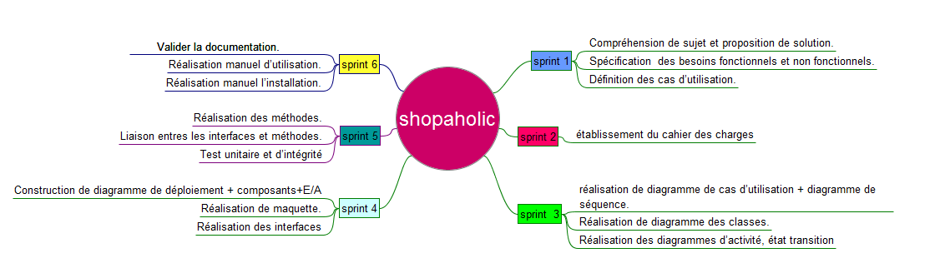

Figure 1 : sprints.

# Diagrammes des travaux / résponsabilités

## IV.1. DiagrammeOBS :

En anglais : Organisation Breakdown Structure.

OBS est un diagramme représente les responsabilités de chaque membre pour chaque tâche d’un projet.

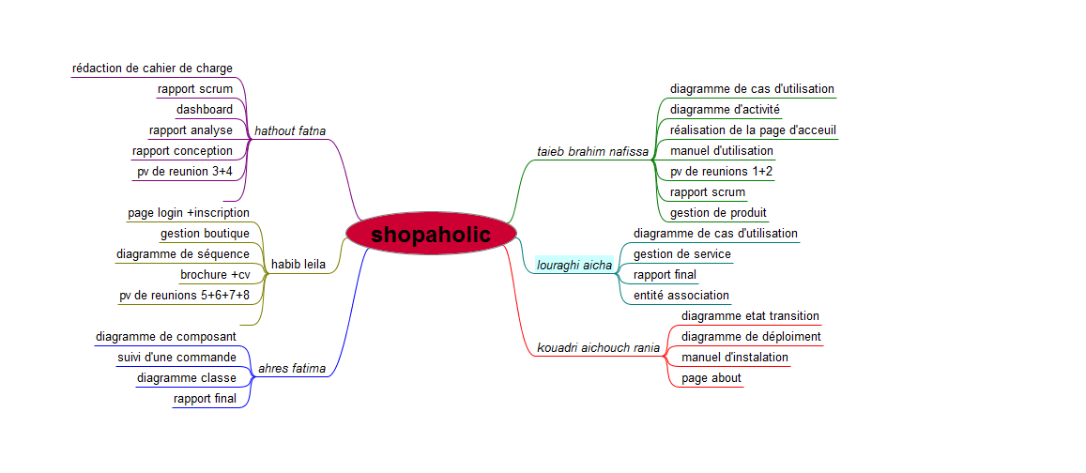**Figure2 :**Diagramme OBS

## IV.2. Diagramme WBS

En anglais:Work Breakdown Structure.

WBS est un diagramme procédé à un découpage statique (analytique) en activités (tâche) avec des entrées et des

résultats identifiés ainsi qu’une responsabilité confiée à une personne nommé.

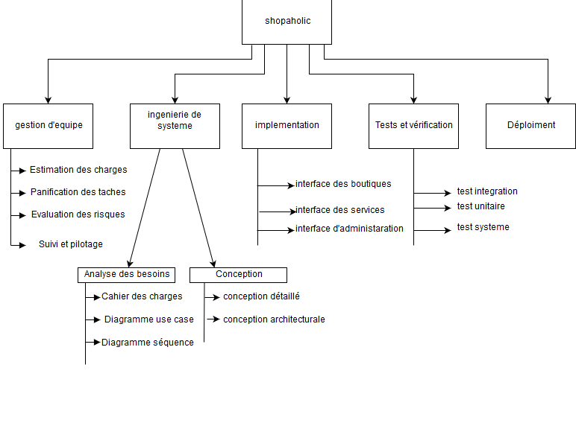**Figure3 :**Diagramme WBS

# Planification du projet

C’est l’activité qui consiste à déterminer et à ordonnancer les tâches du projet, à estimer leurs charges et à déterminer les ressources nécessaires à leur réalisation. Dans l’objectif d’essayer de prévoir comment se déroulera la future réalisation du projet.

Dans le cadre de l’ordonnancement des actions du processus de planification nous utilisons les méthodes réseau PERT et diagramme de Gantt pour répondre au mieux aux besoins, au meilleur coût et dans les meilleurs délais, en tenant compte des différentes contraintes.

## V.1. Diagramme de Pert :

En anglais : Program Evaluation and Review Technique.

Pert est une méthode conventionnelle utilisable en gestion de projet, ordonnancement et planification. C’est un graphe orienté permettant de représenter les contraintes d’enchainement temporel. Son formalisme en réseau se focalise sur l’interconnexion des tâches à effectuer et sur le calcul des chemins critiques.

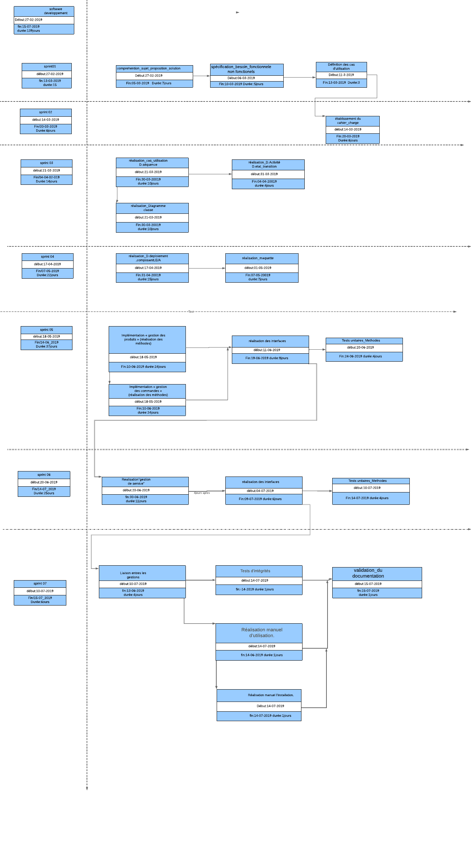

## V.2. Diagramme de Gantt :

Diagramme Gantt prend le nom de son créateur, C’est un est un outil utilisé (souvent en complément d'un réseau PERT) en ordonnancement et en gestion de projet et permettant de modéliser la planification des tâches nécessaires à la réalisation d'un projet.

Gantt est un diagramme chronologique qui organise les activités du projet sur un calendrier pour planifier efficacement les tâches et suivre ensuite leurs progressions.

# Gestion Des Risques

La gestion des risques consiste à s'assurer que tous les risques importants sont maîtrisés. Pour ne pas oublier de traiter un risque on procède à leur recensement (portefeuille de risques). La synthèse du recensement est le tableau de bord des risques du projet. L'établissement d'un tableau de bord synthétique des risques du projet est utilisé pour suivre la progression dans le traitement des risques.

Comme pour tout projet, il faut tenir compte des risques et si le processus est mal planifié et qu'aucune disposition n'a été prise pour faire face à un problème.

|  |  |
| --- | --- |
| Risque | Mesure à prendre |
| Externes :  Problème de connexion  El hirak | Travailler a distance |
| Internes : |  |
| Frictions au sein de l'équipe du projet | Définirclairement et précisément les rôles et les tâches de chacundans le projet |
| Un des members de l’équipeperdsa motivation | Le rencontrer en tête-à-tête pour essayer de comprendrepourquoiilestdémotivé |
| Travailler avec des notions nouvelles, et non- maitriséesparl’équipe (ex. LangageDjango) | Réactualiser les connaissancesnécessaires et planifier les fonctions en fonction. |
| Gestion du projet :  L’insuffisance du cahier des charges (besoins et solutions). | on a adopté la méthode agile SCRUM (adapté les évolutions des besoins au cours duprojet). |
| Coût :  Le projet a coûté plus que  prévu. | Estimer les délais requis et les  coûtsescomptés |
| Maintenance :  La maintenance après mise en œuvre. | Évaluer les équipements de maintenance avant la mise en œuvre.  Planifier la mise à niveau du systèmeInformatique |

# Compterendu des reunions

PV Réunion N 01

|  |  |
| --- | --- |
| Date : | Date :25/02/2019  Début de la séance : 13h  Levée de la séance : 15h |
| Membres Présents : | * Hathout Fatna * Taieb Brahim Nafissa * Ahres Fatima * Louraghi Aicha * Habib Leila * KouadriAichouch Rania |
| Membres Absents : | / |
| Reporteur : | * Taieb brahimNafissa |
| Points Abordés : | * Contact avec les membres du groupe * Analyse du thème proposé * Expression des besoins de l’application * Création d’une session de projet dans Tréllo * Choix des outils et des langages de programmation |
| A préparer : | * Expression finale des besoins et établissement des idées pour l’amélioration du concept du projet. * Conception et réalisation des diagrammes de la phase d’analyse * (Diagrammes de cas d’utilisation, diagrammes d’activité, diagramme de séquence, diagrammes d’état-transition). * Rédaction de la première version du cahier des charges. * Réalisation des maquettes (simple manuel d’utilisation), à l’aide des outils de design. |
| Date prochaine réunion : | 04/03/2019 |

PV Réunion N 02

|  |  |
| --- | --- |
| Date : | Date :05/03/2019  Début de la séance :13h  Levée de la séance :15h |
| Membres Présents : | * Hathout Fatna * Taieb Brahim Nafissa * Ahres Fatima * Louraghi Aicha * Habib Leila * KouadriAichouch Rania |
| Membres Absents : | / |
| Reporteur : | * Hathout Fatna |
| Points Abordés : | * Présentation du cahier de charge V1 (amélioration des diagrammes de séquence, cas d’utilisations ,diagramme d’activité et diagramme d’états transitions) * Discussion sur les nouvelles idées à propos de l’application * Echange des idées concernant l’interface de notre site +visualisation des maquettes réaliser |
| A préparer : | * Amélioration des diagrammes réalisés * Commencement de la phase conception |
| Date prochaine réunion : | 27/05/2019 |

PV Réunion N 03

|  |  |
| --- | --- |
| Date : | Date :27/05/2019  Début de la séance :13h  Levée de la séance :15h |
| Membres Présents : | * Hathout Fatna * Taieb Brahim Nafissa * Ahres Fatima * Louraghi Aicha * Habib Leila * KouadriAichouch Rania |
| Membres Absents : | / |
| Reporteur : | * Louraghi Aicha |
| Points Abordés : | * Vérification et correction finale des diagrammes de la phase d’analyse. * Présentation du cahier des charges (version améliorée). * Division des taches de la phase conception. * Etablir une première version du diagramme entité-association. |
| A préparer : | * Conception primaire de la base de données. * Finalisation et présentation du diagramme entité-association. * Réalisation du diagramme des classes. * Finalisation de la phase conception. |
| Date prochaine réunion : | 10/06/2019 |

PV Réunion N 04

|  |  |
| --- | --- |
| Date : | Date :10/06/2019  Début de la séance :13h  Levée de la séance :15h |
| Membres Présents : | * Hathout Fatna * Taieb Brahim Nafissa * Ahres Fatima * Louraghi Aicha * Habib Leila * KouadriAichouch Rania |
| Membres Absents : | / |
| Reporteur : | * Habib Leila |
| Points Abordés : | * Présentation du diagramme des classe et le mettre à jour. * Finalisation du diagramme entité-association. * Rassemblement des différents diagrammes. * Préparation de la phase implémentation. * Discussion sur la méthode SCRUM et le suivi de ses étapes durant le projet. |
| A préparer : | * Préparer une version statique du site. * Rapport final de la conception et un rapport de la méthode SCRUM * Avancement dans l’implémentation * Finaliser les pages statiques du site. |
| Date prochaine réunion : | 17/06/2019 |

PV Réunion N 05

|  |  |
| --- | --- |
| Date : | Date :17/06/2019  Début de la séance :13h  Levée de la séance :15h |
| Membres Présents : | * Hathout Fatna * Taieb Brahim Nafissa * Ahres Fatima * Louraghi Aicha * Habib Leila * KouadriAichouch Rania |
| Membres Absents : | / |
| Reporteur : | * KouadriAichouch Rania |
| Points Abordés : | * Rapport final de la conception * Présentation d’un prototype du site statique (HTML,CSS,JS) * Présentation partie backend des fonctionalitésdu vendeur (inscription ,connexion ,Crée boutique,ajouter produit ,catalogue ) * Présentation du rapport de la methodescrum |
| A préparer : | * Accomplissement de la gestion des produits * Backend :   - gestion de panier ,wishlist  - gestion de paiement , livraison   * Discussion sur la gestion des services. |
| Date prochaine réunion : | 01/07/2019 |

PV Réunion N 06

|  |  |
| --- | --- |
| Date : | Date : 01/07/2019  Début de la séance :13h  Levée de la séance :15h |
| Membres Présents : | * Hathout Fatna * Taieb Brahim Nafissa * Ahres Fatima * Louraghi Aicha * Habib Leila * KouadriAichouch Rania |
| Membres Absents : | / |
| Reporteur : | * Ahres Fatima |
| Points Abordés : | * Finalisation de gestion de produit(partie client/ admin ) * Discussion sur la gestion des services |
| A préparer : | * Présentation de la gestion de service * Retouche et finalisation du site |
| Date prochaine réunion : | 08/07/2019 |

PV Réunion N 07

|  |  |
| --- | --- |
| Date : | Date :08/06/2019  Début de la séance :13h  Levée de la séance :15h |
| Membres Présents : | * Hathout Fatna * Taieb Brahim Nafissa * Ahres Fatima * Louraghi Aicha * Habib Leila * KouadriAichouch Rania |
| Membres Absents : | / |
| Reporteur : | * Hathout Fatna |
| Points Abordés : | * Présentation de V1 du Rapport * Présentation du Brochure, carte visite et les CVs |
| A préparer : | * Version finale du rapport * Présentation ppt de soutenance * Vidéo pour le site |
| Date prochaine réunion : |  |

PV Réunion N 08

|  |  |
| --- | --- |
| Date : | Date :  Début de la séance :  Levée de la séance : |
| Membres Présents : | * Hathout Fatna * Taieb Brahim Nafissa * Ahres Fatima * Louraghi Aicha * Habib Leila * KouadriAichouch Rania |
| Membres Absents : | / |
| Reporteur : | * Taieb brahimNafissa |
| Points Abordés : |  |

# Graphe du morale

Le graphe du moral représente l’état du moral de chaque membre scrum durant le projet.

On définit l’état du moral par les degrés suivants :

* 6 : Motivée
* 5 : Heureuse
* 4 : Neutre
* 3 : Fatiguée
* 2 : Inquiète

# Conclusion

Un projet est généralement considéré comme réussi s’il atteint les objectifs prédéfini dans les délais et avec le budget convenu. Souvent, un triangle, communément appelé la « triple contrainte », est utilisé pour résumer ce que représente une conduite de projet.

Les trois facteurs les plus importants sont :

1. le temps (le projet doit être livré à temps),

2. le coût (le budget alloué doit être respecté)

3. la portée du projet.

Grâce à une bonne gestion de projet, vous pourrez vous assurer que les tâches menées visant à atteindre les différents objectifs soient maintenues et respectées ,de plus, les qualités de gestion permettront d’éviter les risques, mais aussi d’utiliser de manière efficace et effective les ressources mises à la disposition du groupe de travail ,par ailleurs, les membres de l’équipe pourront être correctement guidés, comprendront leurs responsabilités et les résultats que l’on attend d’eux, et seront toujours soucieux de respecter le calendrier des tâches afin d’achever le projet à temps et dans le budget alloué.